任务申请部门 | 服务运营部 |  | 申请人 |  | 王虎
任务提出时间 | 2020.03.30 |  | 要求完成时间 |  | 2020.04.03
客户姓名/职务 | 黄经理 |  | 联系电话 |  | 18023457569
费用归属 | 合同 |  | 合同名称 |  | 光大国际环境监控平台2019-2020年技术开发服务合同
任务名称 | 光大平台 光大水务数据问题
工作要求 | 需求背景  光大平台 光大水务数据问题  环保水务 江苏区域 海门达源厂 在污染源能监控小时数据中显示 停运，在小时数据融合对比中显示99999 请修复全部数据显示99999问题。  1.22-1.29日 小时数据在平台中不显示问题，停运也要显示数据问题。  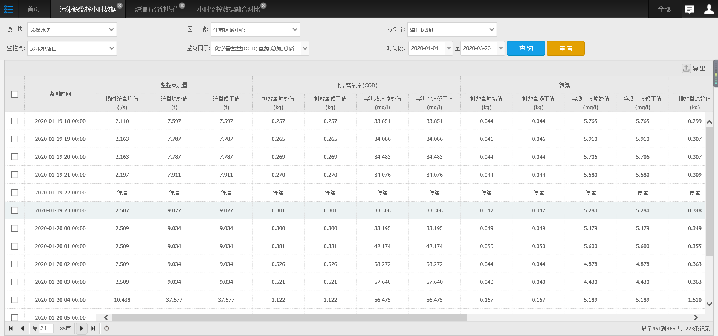  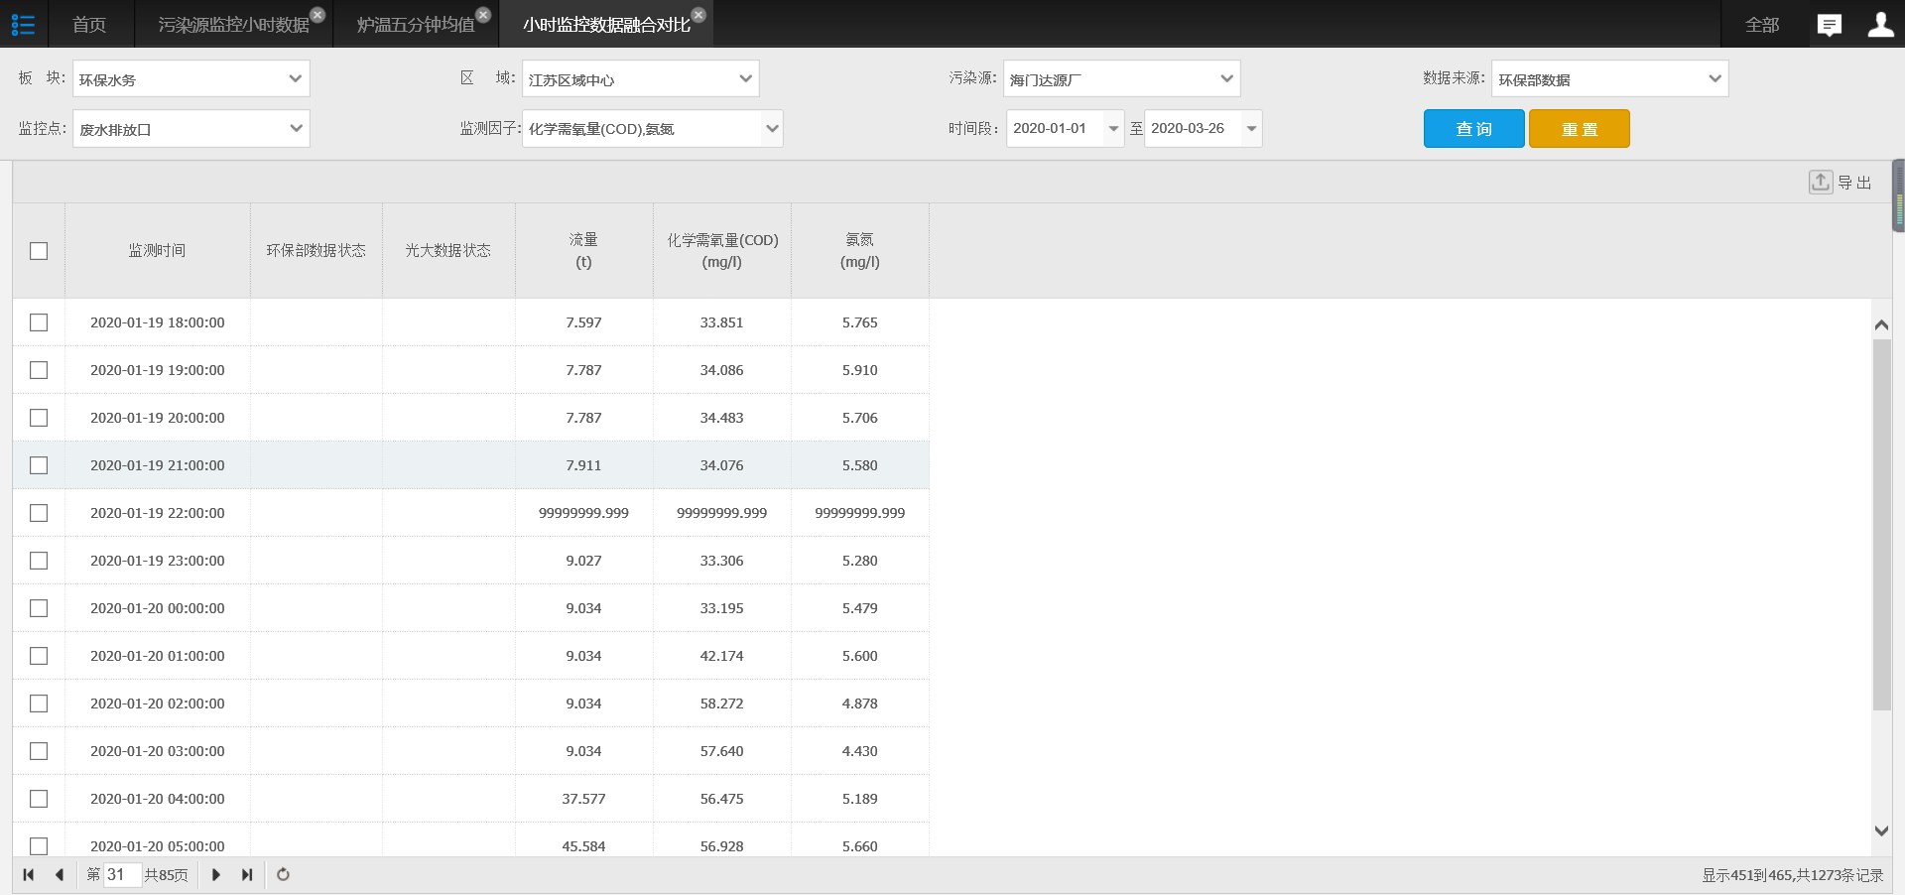  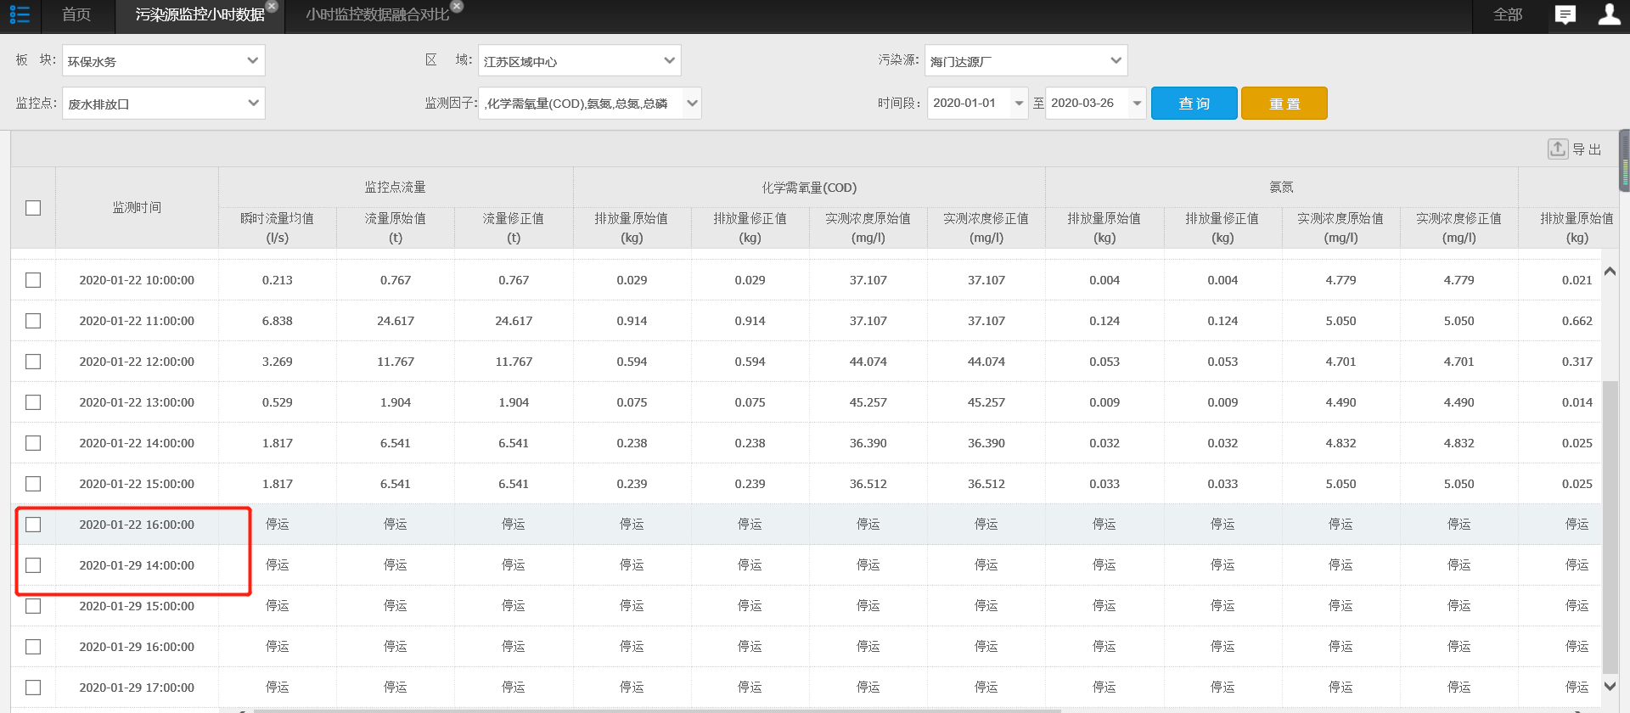  工作要求  如若需要驻地配合请及时联系我，王虎，17793769350  申请部门负责人审批：
实施部门  审批 | 签名/时间：
实施人 | 责 | 工作量 |  |  |  | 完成时间 | 年 月 日
完成情况确认 | 实施部门确认： 申请人确认：
度评价 | □优秀（5分）□满意（4分）□一般（3分）□较差（2分）□很差（1分）  若任务单实施过程优秀、较差或很差，请给出原因：  签名/时间：
特殊情况说明：

